**WEB API ?**

API adalah singkatan dari **Application Programming Interface**, dan memungkinkan developer untuk mengintegrasikan dua bagian dari aplikasi atau dengan aplikasi yang berbeda secara bersamaan.

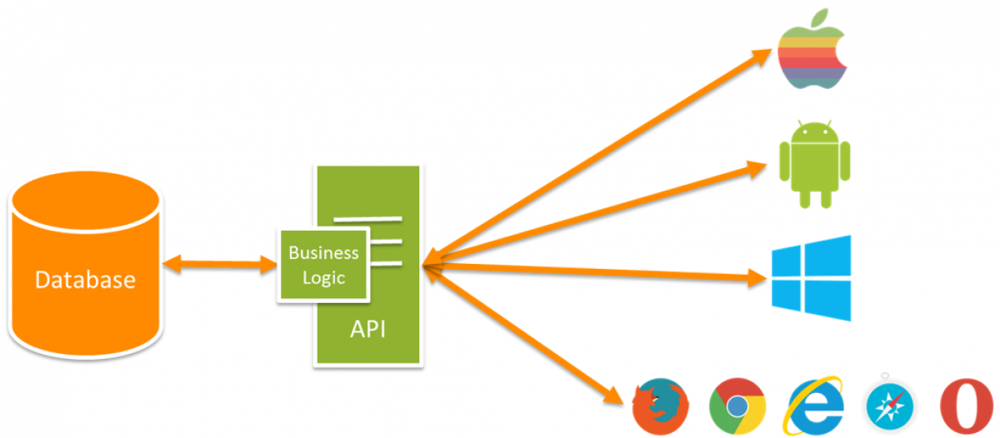

**Fitur Web API**

Untuk membuat Web API, beberapa hal yang harus disediakan adalah:

1. Mendukung fungsi **CRUD** yang bekerja melalui *HTTP* protocol dengan method **GET, POST, PUT dan DELETE**
2. Memiliki *response Accept Header* dan *HTTP status code*
3. *Response* dengan format *JSON, XML* atau format apapun yang kamu inginkan. Akan tetapi kebanyak digunakan kedalam format *JSON*.
4. Mendukung fitur MVC seperti *routing, controllers, action results, filter, model, IOC container*, dll.
5. Web *API* dapat berjalan di *Apache* atau *web server* lainnya yang didukung sesuai bahasa pemrograman yang digunakan.

PERCOBAAN :

**Penghasil api :**

LIHAT FILE **Tes/api**

akses : <http://localhost/PW_phb/Tes/api>

**Pembaca api :**

LIHAT FILE **Welcome/crul**

akses : http://localhost/PW_phb/Welcome/crul